บันทึกข้อความ
ส่วนราชการ ตม.จว.ชัยภูมิ บก.ตม.๔ โทร. ๐ 4405 6411
ที่ ๐๐๒๙.๕๓(15)/- วันที่ 11 ธันวาคม ๒๕66
เรื่อง ขอเชิญประชุมบริหาร ตม.จว.ชัยภูมิ ครั้งที่ 11/2566
รอง สว.ตม.จว.ชัยภูมิ และข้าราชการตำรวจ ตม.จว.ชัยภูมิ ทุกนาย

ด้วย ตม.จว.ชัยภูมิ กำหนดให้มีการประชุมบริหาร ตม.จว.ชัยภูมิ บก.ตม.4 ครั้งที่ 11/2566
ในวันอังคารที่ 12 ธ.ค.66 เวลา 16.30 น. ณ ห้อง ศปก.ตม.จว.ชัยภูมิ บก.ตม.4 โดยให้ รอง สว.ตม.จว.ชัยภูมิ และข้าราชการตำรวจ ตม.จว.ชัยภูมิทุกนาย เข้าร่วมประชุมตามวันเวลาและสถานที่ดังกล่าวข้างต้นพร้อมเพรียงกัน

จึงแจ้งมาเพื่อทราบ

พ.ต.ต.
( ชัยวัฒน์ ศรีทะวงษ์ )
สว.ตม.จว.ชัยภูมิ บก.ตม.๔

ระเบียบวาระการประชุมบริหารรับมอบนโยบาย ตม.จว.ชัยภูมิ
ครั้งที่ 11/2566
ประจำเดือน ธันวาคม 2566
วันอังคารที่ 12 ธันวาคม 2566 เวลา 16.30 น.
ณ ห้องประชุม ศปก.ตม.จว.ชัยภูมิ

***********************************

ระเบียบวาระที่ ๑ เรื่องที่ประธานแจ้งที่ประชุมทราบ
- มาตรการบป้องกันปราบปรามอาชญากรรมในช่วงเทศกาลประเพณีลอยกระทง
ระเบียบวาระที่ ๒ เรื่องเพื่อทราบ
- รับรองรายงานการประชุม ครั้งที่ 10/2566 เมื่อวันพฤหัสบดีที่ 9 พ.ย.2566
- การปฏิบัติหน้าที่ของแผนกงานต่างๆ
- ปัญหาอุปสรรค ข้อเสนอแนะในการปฏิบัติหน้าที่
ระเบียบวาระที่ 3 เรื่องการดำเนินการและรายงานผลการปฏิบัติงานในห้วงเดือน พฤศจิกายน 2566
ระเบียบวาระที่ 4 กำชับการปฏิบัติหน้าที่และปัญหาอุปสรรคในการปฏิบัติ
- เรื่องที่ผู้บังคับบัญชาสั่งการ กำชับ แนวทางในการปฏิบัติงาน
1. งานสืบสวน
2. งานบริการคนต่างด้าว
3. งานการเงินและพัสดุ
4. งานธุรการกำลังพล
- คุณธรรม ค่านิยมหลัก และอุดมคติของตำรวจ
- การปฏิบัติตามคำสั่ง 1212/2537 ลงวันที่ 1 ตุลาคม 2537 มาตรการควบคุม
และเสริมสร้างความประพฤติวินัยข้าราชการตำรวจ
- การฝึกประจำสัปดาห์
- การเตรียมความพร้อมรอรับการตรวจราชการสำนักงานตรวจเงินแผ่นดิน
ของงานการเงินและพัสดุ
ระเบียบวาระที่ 5 เรื่องอื่น ๆ (ถ้ามี)

**************************

รายงานการประชุมบริหาร ตม.จว.ชัยภูมิ บก.ตม.4
ครั้งที่ 11/2566
วันอังคารที่ 12 ธันวาคม ๒๕66 เวลา 16.30 น.
ณ ห้องประชุม ศปก. ตม.จว.ชัยภูมิ
ผู้เข้าร่วมประชุม
1. พ.ต.ต.ชัยวัฒน์ ศรีทะวงษ์ สว.ตม.จว.ชัยภูมิ ประธาน
2. ร.ต.อ.ณัฐพล ธรรมมาวุฒิกูล รอง สว.ตม.จว.ชัยภูมิ เลขานุการ
3. ร.ต.อ.ดนัยณัฐ บุญคุ้ม รอง สว.ตม.จว.ชัยภูมิ
4. ร.ต.อ.สุพจน์ จำเริญสุข รอง สว.(สส.)ตม.จว.ชัยภูมิ
5 ว่าที่ ร.ต.ท.องค์ษา จุดศรี รอง สว.(สส.)ตม.จว.ชัยภูมิ
6. ด.ต.ฐิติกร มะโดด ผบ.หมู่.ตม.จว.ชัยภูมิ
7. ด.ต.เดชา เสนาบุญ ผบ.หมู่.ตม.จว.ชัยภูมิ
8. ด.ต.วรวรรณ ทองทาย ผบ.หมู่.ตม.จว.ชัยภูมิ
9. ด.ต.หญิงพชรวฤนท์ กันชัย ผบ.หมู่.ตม.จว.ชัยภูมิ
10. ด.ต.หญิงอาทิตยา สิงหบุตร ผบ.หมู่.ตม.จว.ชัยภูมิ
11. ส.ต.ท.ธนชัจ สุระวัฒนกุล ผบ.หมู่.ตม.จว.ชัยภูมิ
12. ส.ต.ท.หญิงพิไลลักษณ์ ศรีพันดอน ผบ.หมู่ ตม.จว.ชัยภูมิ

เริ่มประชุมเวลา 16.30 น.
ระเบียบวาระที่ ๑ เรื่องที่ประธานแจ้งให้ที่ประชุมทราบ
ประธาน มาตรการบป้องกันปราบปรามอาชญากรรมในช่วงเทศกาลประเพณีลอยกระทง
ตามวิทยุ สตม. ด่วนที่สุด ที่ 0029.132/4554 ลง ๒๐ พ.ย. 66 มาตรการบป้องกัน
ปราบปรามอาชญากรรมในช่วงเทศกาลประเพณีลอยกระทง เพื่อให้การดำเนินการป้องกัน
ปราบปรามอาชญากรรม การรักษาความสงบเรียบร้อย ความปลอดภัยในชีวิตและทรัพย์สิน
ของประชาชนและนักท่องเที่ยวในช่วงเทศกาลประเพณีลอยกระทง ๒๕66 เป็นไปด้วยความ
เรียบร้อยและมีประสิทธิภาพ จึงกำชับให้ทุกหน่วยปฏิบัติดำเนินการ ระหว่างวันที่ ๒๐ - ๒6
พ.ย.6๖ (๗ วัน) โดยให้การสนับสนุนหน่วยงานในพื้นที่ในการปล่อยแถวระดมกวาดล้างฯ
และสนับสนุนการปฏิบัติหน้าที่ โดยการปิดล้อมตรวงค้นพื้นที่เป้าหมาย และตั้งจุดตรวจค้น
ทั้งพื้นที่ชั้นนอกชั้นในบริเวณใกล้เคียงพื้นที่จัดงาน มีการจัตระเบียบพื้นที่จัดงาน จำกัดช่อง
ทางเข้า - ออกตรวจคันบุคคล ยานพาหนะ อาวุธ ยาเสพติต สิ่งผิดกฎหมาย รถต้องสงสัย
บันทึกภาพเคลื่อนไหวและภาพนั่งเพื่อใช้เป็นแน่วทางการสืบสวน หลังเกิดเหตุในเส้นทางและ
ช่วงเวลาที่เหมาะสมเพื่อป้องกันเหตุร้าย มุ่งเน้นการป้องกันปราบปรามคดีเกี่ยวกับชีวิต
ร่างกาย และเพศ คดีประทุษร้ายต่อทรัพย์ อาชญากรรมที่อาจเกิดขึ้นตามสถานีขนส่ง สถานที่
พักผู้โดยสาร แหล่งท่องเที่ยว หรือสถานที่ที่มีการจัดงานหรือจัดกิจกรรมรื่นเริง และมี
ประชาชน นักท่องเที่ยวร่วมงานเป็นจำนวนมาก คดีที่รัฐเป็นผู้เสียหาย ได้แก่ ความผิด
เกี่ยวกับการพนัน อาวุธบิน สถานบริการ ความผิดเที่ยวกับเครื่องดื่มแอลกอฮอล์
ซึ่งระบุเป็นความผิด/...

-2-
ซึ่งระบุเป็นความผิดไว้อย่างชัดเจน ในการห้ามจำหน่าย ห้ามดื่ม ในสถานที่ที่กำหนด วัน เวลา
ที่ห้ามจำหน่าย บุคคลที่ห้ามจำหน่าย การเร่ขาย จ่ายแจกหรือแลกเปลี่ยน
การรายงานผการระคมกวาดล้างฯ ไป บก ตม.๔ (ผ่านงานแผน) ทราบวันที่ ๒๐ - ๒๖
พ.ย.๖6 (๗ วัน) โดยเริ่มรายงานครั้งแรก ในวันที่ ๒๐ พ.ย.66 ก่อนเวลา ๑๕.๐0 น.
(ผลการปฏิบัติวันที่ ๒0 พ.ย.๖6) และผลการปฏิบัติครั้งถัดไปให้รายงานเป็นประจำทุกวัน
เน้นเพิ่มความเข้มในการตรวจตรากรกระทำผิดในการลักลอบขนย้ายยาเสพติตข้าม
ประเทศและประสานหน่วยในพื้นที่ที่มีพื้นที่รับผิดชอบติดแนวชายแตนในการป้องกันลักลอบ
หลบหนีเข้าเมืองโดยผิดกฎหมายของแรงงานต่างด้าวและการค้ามนุษย์

มติที่ประชุม รับทราบ

ระเบียบวาระที่ 2 เรื่องเพื่อทราบ
ประธาน - รับรองรายงานการประชุม ครั้งที่ 11/2566 เมื่อวันพฤหัสบดีที่ 9 พ.ย.2566
มติที่ประชุม รับรอง
ระเบียบวาระที่ 3 เรื่องการดำเนินการและรายงานผลการปฏิบัติงานในห้วงเดือน พฤศจิกายน 2566
ประธาน - ให้งานต่างๆ ได้ทราบถึงการปฏิบัติหน้าที่รับผิดชอบแผนกงานต่างๆ
ในห้วงเดือน พฤศจิกายน 2566 ที่ผ่านมาให้ที่ประชุมรับทราบ
ว่าที่ ร.ต.ท.องค์ษาฯ งานบริการคนต่างด้าว ประจำเดือน พฤศจิกายน 2566
1. สถิติการรายงานของงาน บคด. ทำวีซ่าขออยู่ต่อรวม 173 ราย แยกเป็น
ระยะยาว 86 ราย ขออยู่ต่อระยะสั้น 87 ราย ขอรับขอเปลี่ยนประเภท
การตรวจลงตรา 10 ราย เช่น Retriement /ภรรยาไทย/อุปการะบุตรไทย
และแรงงาน 3 สัญชาติ - ราย

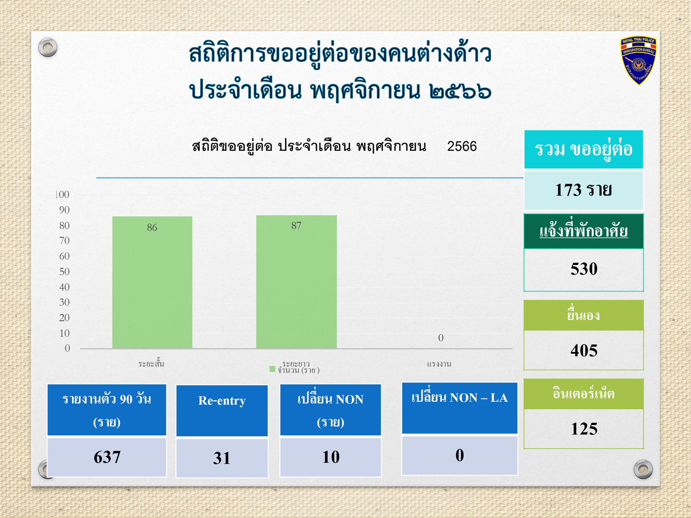

2. ระบบการแจ้งที่พัก 530 ราย แยกเป็นแจ้งที่พัก
- ออนไลน์ ตม. 30 เป็นระบบใหม่ 125 ราย
- ยื่นด้วยตนเอง 405 ราย
3. มารายงานตัว 90 วัน รวมทั้งสิ้น 637 ราย
ร.ต.อ.ดนัยณัฐฯ/...

-3-
ร.ต.อ.ดนัยณัฐฯ งานสืบสวน
1. รายงานผลการปฏิบัติห้วงเดือน พฤศจิกายน 2566 –
- Over stay เปรียบเทียบปรับ 8 ราย
- ต่างด้าวไม่รายงานตัว ม.37 1 ราย
- เจ้าบ้านไม่แจ้งที่พัก ม.38 29 ราย
- พรบ.อื่นๆ จับกุมต่างด้าวไม่มีใบอนุญาตทำงาน 19 ราย

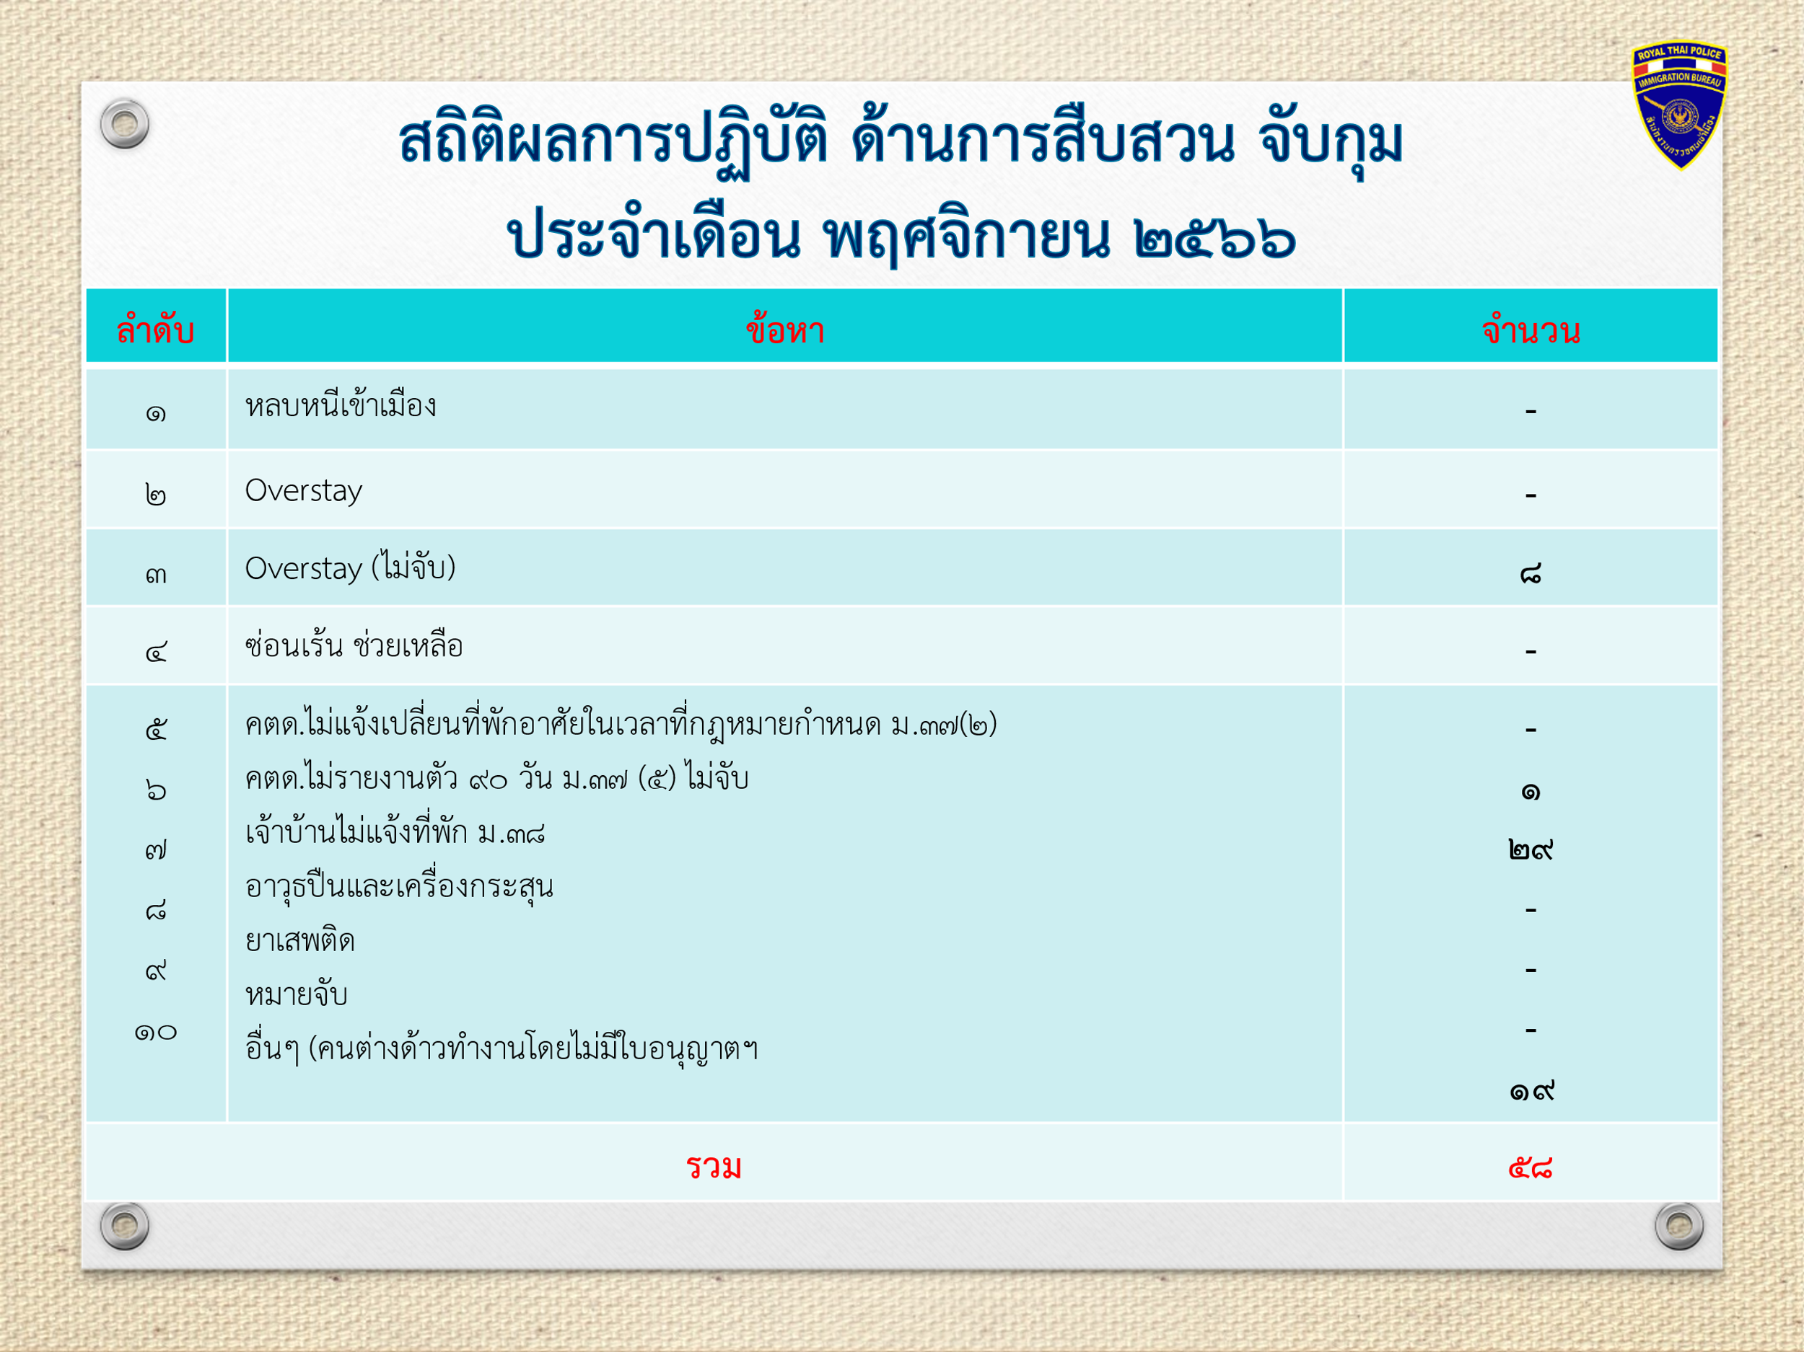
2. ผลการบูรณาการร่วมกับหน่วยงานข้างเคียง จับคนต่างด้าวสัญชาติเวียดนามจำนวน
19 ราย ข้อหาทำงานไม่มีใบอนุญาต ทำการผลักดันส่งกลับที่ บก.สส.สตม.
เรียบร้อยแล้วสถิติด้านการจับกุมรวมทั้งหมด 27 คดี แบ่งเป็น หลบหนีเข้าเมือง
3 คดี, over stay ปรับ 5 ราย, ยาเสพติด 1 ราย, ที่เหลือเป็นเรื่องของการ
รายงานตัวของคนต่างด้าว
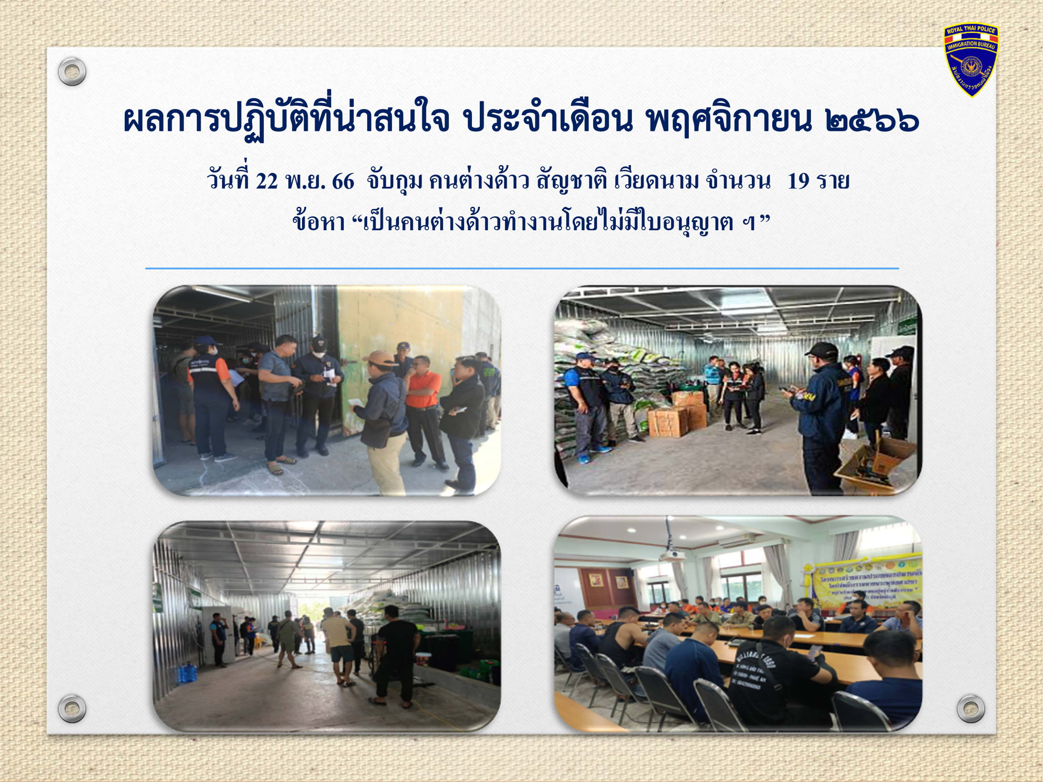
3. ในส่วนของการผลักดันส่ง-กลับ/…

-4-

3. ในส่วนของการผลักดันส่ง-กลับ ชาวเวียดนาม 1 ราย ที่ กก.3 บก.สส.สตม.

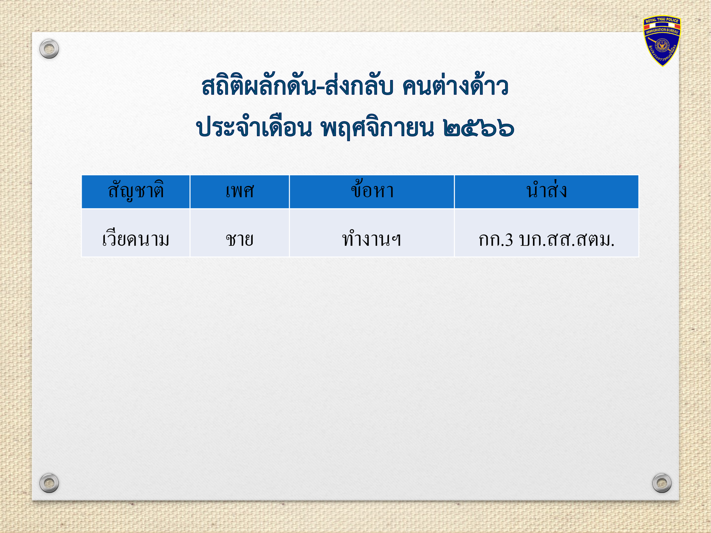

ร.ต.อ.ณัฐพลฯ งานการเงิน
1. ผลการใช้จ่ายงบประมาณของ ตม.ชัยภูมิ ปีงบประมาณ 2567 ใช้จ่ายไปแล้ว
จำนวน 1 งบ คือ
- งบปกติ 66 จัดสรร 97,500.- บาท ใช้ไป 39,483.11
คงเหลือ 58,016.89 บาท
- ค่าเช่าบ้าน จัดสรร 200,000.-บาท (กำลังตรวจเอกสารรอเบิก)
รวมทั้งสิ้นงบประมาณที่ได้รับคือ 297,500.- บาท ใช้จ่ายไปทั้งสิ้น
39,483.11 บาท และคงเหลือ 25,8016.89 บาท

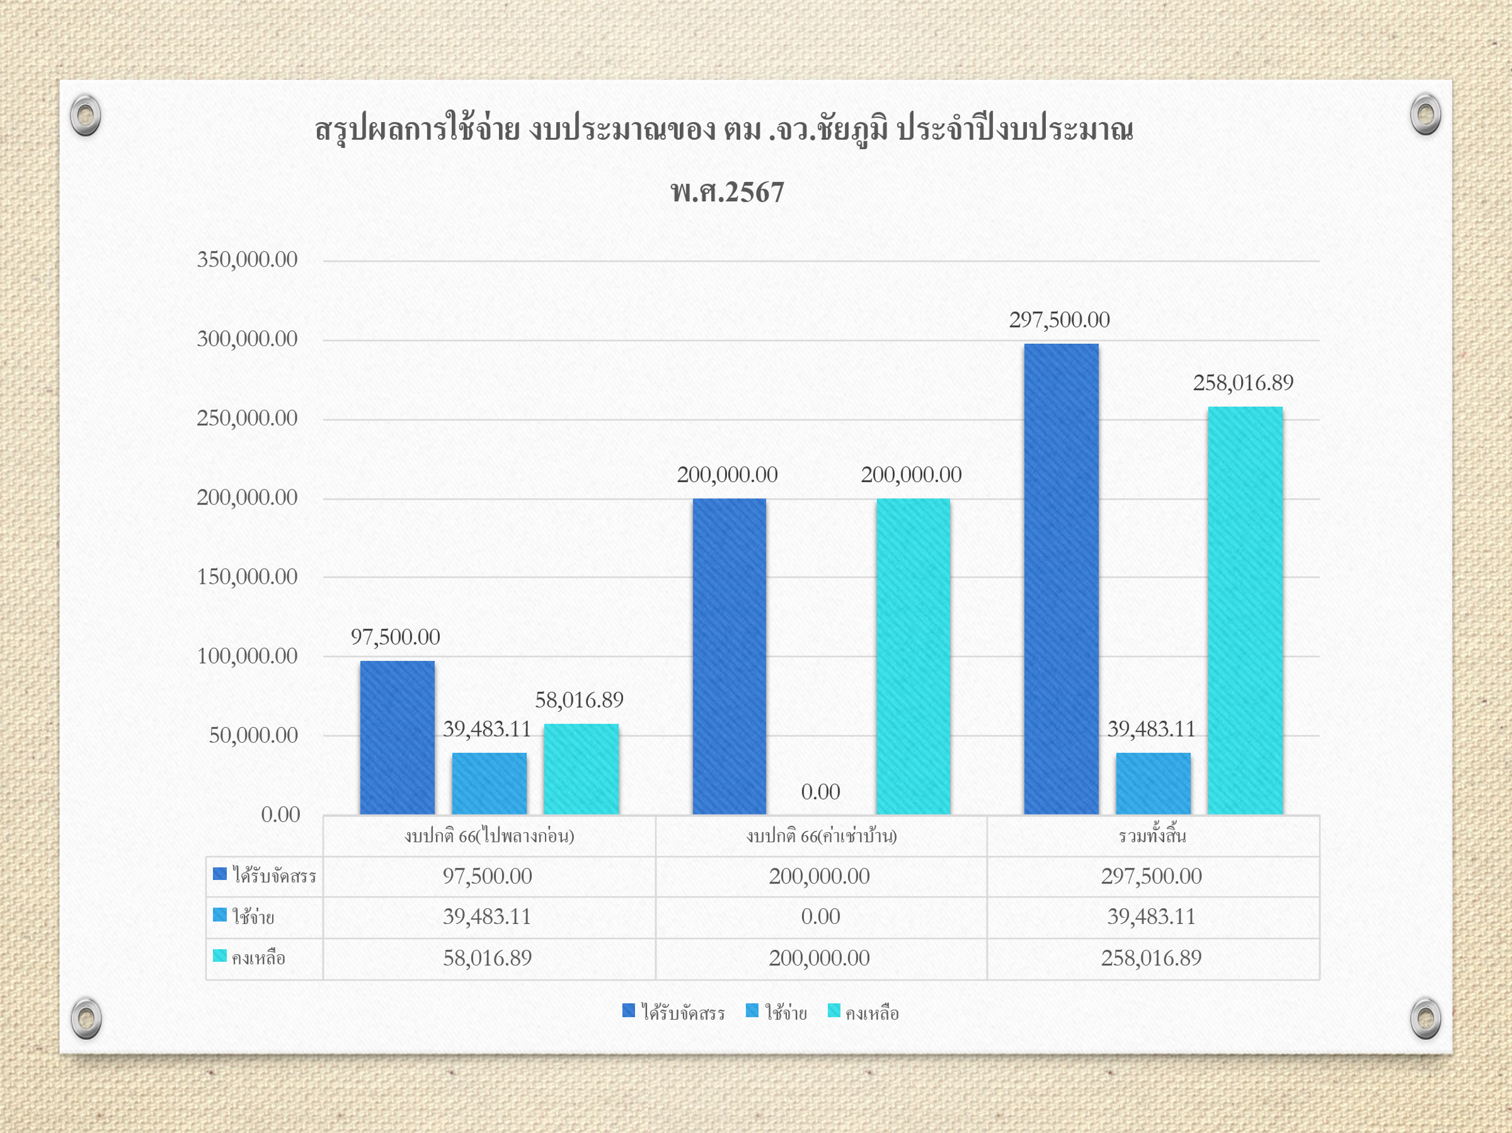

มติที่ประชุม รับทราบ
ประธาน แจ้งผลการพิจารณา/…

-5-

ประธาน แจ้งผลการพิจารณาของคณะกรรมการข้าราชการตำรวจดีเด่น ประจำเดือน พฤศจิกายน
2566 แยกผลการพิจารณาออกเป็น 2 ระดับ จำนวน 2 นาย ได้แก่
- ระดับ รอง สว.ฯ ได้แก่ ว่าที่ ร.ต.ท.องค์ษา จุดศรี รอง สว.(สส.)ตม.จว.ชัยภูมิ
- ระดับ ผบ.หมู่ฯ ได้แก่ ด.ต.เดชา เสนาบุญ ผบ.หมู่ ตม.จว.ชัยภูมิ
มติที่ประชุม รับทราบ

ระเบียบวาระที่ 4 ผู้บังคับบัญชาสั่งการและกำชับการปฏิบัติหน้าที่และปัญหาอุปสรรคในการปฏิบัติ
ข้อสั่งการ ในการประชุม บก.ตม. 4 โดย ท่านรองมณุวัฒน์ฯ ให้ถือปฏิบัติตาม
ผู้บัญชาการสั่งการเรื่อง IO 5 สี เรื่องการจับกุมแถลงข่าว มีข้อตำหนิในเรื่องของการ
รายงานที่ล่าช้า ขอกำชับตามท่านรองมนุวัฒน์
- การรายงานเหตุสำคัญ
- กำชับการให้ปฏิบัติตามกฎหมาย ตามนโยบายของท่านนายก เรื่องหนี้นอกระบบ
กลุ่มเป้าหมายได้แก่ 2 ประเทศ คือ จีน อินเดีย ซึ่งประเทศจีนยังไม่เคยเห็น แต่อินเดีย
เคยเห็น
ส่วนข้อกำชับท่านรองณัฐวุฒิฯ
- การขออยู่ต่อ คนที่จะมาขออยู่ต่อต้องอยู่ในพื้นที่นั้นๆ ตาม ม.38
- เรื่อง Non-ED ให้ตรวจสอบทุกราย ของเรานักเรียนทุน AFS ได้ไปดูเขาบ้างไหม
ยังไม่ได้ไปดู ล่าสุดมาเพิ่ม 4 ราย
ข้อกำชับของท่านกฤษฎากรณ์ฯ
- ให้สืบสวนหาข่าว เฝ้าระวังเรื่องต่างด้าวปล่อยเงินกู้ ให้มีข้อมูลในมือไว้สนับสนุน สว
- ข้อสั่งการเรื่องหนี้นอกระบบ ให้ ผู้กองดนัยณัฐฯ ตรวจสอบและปรับฐานข้อมูลว่า
มีกี่ราย เริ่มต้นตรวจสอบตั้งแต่แหล่งเงินทุนเงินกู้ ซึ่งมีการปล่อยเงินกู้ตั้งแต่มากสุดไปหาน้อยสุด โดยให้สังเกตดูจากสินทรัพย์ รถ บ้าน และเพิ่มเติมหากมีเวลาเพียงพอก็ให้สืบสวนดูว่าบุคคลเหล่านี้ใช้ชีวิตอย่างไร หาจุดอ่อนให้ได้
เรื่องของผู้บังคับบัญชาต้องมีข้อมูลในเรื่อง การข่าวว่าผู้บังคับบัญชาจะไปไหน
มาไหนโดยเฉพาะเรื่อง การที่มีข้อสั่งการให้ผู้บังคับบัญชาระดับ บก.ตม.4 ตรวจเยี่ยม
หน่วย ผู้ปฏิบัติหน้าที่ร้อยเวร, สิบเวร ต้องหาข่าว เพื่อเตรียมการปฏิบัติหน้าที่ดังกล่าว
ท่านรองสิทธิ์ฯ เสริมเน้นย้ำเรื่อง กรณีที่ตรวจหน่วยโดยไม่แจ้ง ซึ่งเป็นนโยบาย
ของ ผบ. ตร. ให้หาข่าวเตรียมพร้อม
สุดท้ายท่านผู้บังคับการฯ เน้นย้ำ
- เรื่อง พ.ร.บ.ข้อมูลข่าวสาร /พ.ร.บ.ข้อมูลส่วนบุคคล
- คำสั่ง ตร.ที่ 1212/2537 กำชับเพื่อให้นายตำรวจชั้นสัญญาบัตรทุกนายไป
ดำเนินการ จัดทำให้เรียบร้อย ซึ่งก็จะเข้าสู่ห้วงการตรวจสอบแล้ว
- ห้ามเรียกรับ
ตอนนี้มีข้อร้องเรียนเกี่ยวกับเบี้ยเลี้ยงดูหน้างานเดี๋ยวจะปรับคำสั่งใหม่อีกรอบนึง
เนื่องจากคำสั่ง สว. ดูแล้วว่ามีข้อต้องแก้อีกนิดนึง
- เรื่องการใช้รถยนต์ของทางราชการ
- เรื่องการถวายความปลอดภัย สตม.รับผิดชอบจุดคัดกรอง รายการปฏิบัติหน้าที่ให้
เป็นไปด้วยความเรียบร้อย ตามระเบียบกฎหมายข้อสั่งการต่างๆ
- ส่วนผู้บัญชาการ/…

-6-

- ส่วนผู้บัญชาการ สว.ได้ส่งให้ดู ทุกคนน่าจะรับทราบแล้ว ของเราจะอยู่ชั้นใน ข้อมูล
ท้องถิ่น การบูรณาการ การตรวจสอบบัญชีผู้มีอิทธิพลกับพื้นที่ สำรวจและจัดทำข้อมูล
ท้องถิ่นให้เป็นปัจจุบัน ของเราก็คืออินเดียที่ต้องทำให้เป็นปัจจุบัน
- การจัดระเบียบห้องกัก ให้เป็นไปตามมาตรฐาน 35 ข้อ รอบหน้าหวังว่าจะไม่มีที่มา
ขอนอนด้วย หากไม่เป็นไปตามระเบียบอย่าหาทำหากเกิดอะไรขึ้นมาจะไม่มีข้อแก้ตัว
- ส่วนของ สว. จะกำชับเรื่องสำคัญๆ ดังนี้
1. ให้คณะกรรมการตรวจสอบข้อเท็จจริง เร่งรัดการดำเนินการให้ถูกต้อง รัดกุม
ทันตามกำหนดเงื่อนเวลาของ ป.ป.ช. โดยตอบข้อเท็จจริง ข้อซักถามตามนัย
หนังสืออย่างตรงไปตรงมา
2. งานบริการคนต่างด้าว ให้จัดเก็บเอกสารการขออยู่ต่อในราชอาณาจักรและ
เอกสารสำคัญที่เกี่ยวข้อง อย่าให้มีความเสียหาย หรือสูญหายได้
- งาน บคด. สว. จะมีคำสั่งในการตรวจสอบและการรักษาเอกสารไปแล้ว ให้ถือปฏิบัติตามคำสั่ง แล้วหนังสือที่ผู้บัญชาการทำ MOU กับสำนักจดหมายเหตุ มีไหม บคด. ให้ส่งลงไลน์ และกำชับตามผู้บัญชาการบัญชีลงเวลาปฏิบัติงาน ย้ำทำให้เรียบร้อย
- การลงเวลาปฏิบัติงานให้เป็นปัจจุบัน
- เรื่อง พ.ร.บ.ข้อมูลข่าวสารและ พ.ร.บ.ข้อมูลส่วนบุคคล งานสืบก็ให้ไปอัพเดทข้อมูล
- เรื่อง การสืบสวนหาข่าว พม่าหนองไผ่ล้อม ไปดำเนินการตรวจสอบให้เรียบร้อย
- การตรวจคาราโอเกะ เพื่อป้องกันและปราบปรามการค้ามนุษย์
- การสืบสวนเคสบ้านเขว้า 3 ราย ผู้กองดนัยณัฐฯ ดำเนินการอย่างไร เอาไง case
บ้านเข้าที่สารวัตรให้อ่าน สั่งฟ้องวันนี้ ยังไม่ได้ยกเลิกวีซ่า วีซ่ายังไม่หมด วีซ่าจะสิ้นสุด
เดือนมกราคม

- การลงประจำวัน ให้ สิบเวร-ยาม แต่ละวันเป็นผู้ลง ปจว.ด้วยตัวเอง
เพื่อให้และถูกต้องเป็นปัจจุบัน
- เรื่องคำสั่ง 1212/2537 ลง 1 ต.ค.2537 มาตรการควบคุมและ
เสริมสร้างความประพฤติวินัยข้าราชการตำรวจ เรียกประชุมและให้เขียนลง
สมุดบันทึกให้เป็นปัจจุบัน
- เรื่อง 5 ส. ปกติให้ทุกนายได้ร่วมกันปฏิบัติในวันหนึ่ง งานบริหาร เพื่อให้
มีการกำหนดในวันเดียวกับการฝึก กำหนดเป็นต้นเดือน 1 วัน
- มาตรการเรื่องการประหยัดค่าไฟฟ้า น้ำประปา ให้ช่วยการประหยัดตาม
การใช้เท่าที่จำเป็น อาทิเช่น ควรปิดสวิสต์ไฟฟ้าก่อนเวลาพักเที่ยงหรือก่อน
เลิกงานครึ่งชั่วโมง

มติที่ประชุม - รับทราบ
ระเบียบวาระที่ 4 เรื่องอื่น ๆ
ประธาน ข้อสั่งการปฏิบัติตนของข้าราชการตำรวจทุกนาย
- ให้ข้าราชการตำรวจทุกนายได้ประพฤติตน และถือปฏิบัติหน้าที่ราชการตามประมวล
จริยธรรมและจรรยาบรรณของตำรวจ พ.ศ.2553 เป็นกรอบการประพฤติปฏิบัติของ
ข้าราชการตำรวจให้มีคุณธรรม จริยธรรม และจรรยาบรรณที่ดีและเป็นมาตรฐาน
การปฏิบัติดูแลผู้ใต้บังคับบัญชาปฏิบัติ ตามคำสั่งที่ 1212/ 2537
ลง 1 ตุลาคม 2537/...

-7-

ลง 1 ตุลาคม 2537 ตามมาตรการควบคุมดูแลเสริมสร้างความประพฤติวินัยผู้ใต้บังคับบัญชา
- กำกับดูแล ระเบียบวินัยความประพฤติและทุกข์สุขของผู้ใต้บังคับบัญชาอย่าง
ใกล้ชิดและให้มีความสามัคคีภายในหน่วยงาน
2. กำกับดูแลมาตรการป้องกันแก้ไขการถูกฟ้องร้องเรื่องหนี้สิน
3. กำชับสอดส่องดูแลเอาใจใส่ผู้ใต้บังคับบัญชาอย่างใกล้ชิดโดยเฉพาะผู้ที่มีอาการซึมเศร้า
4. ชี้แจงกำชับเกี่ยวกับการป้องกันการทุจริต ห้ามเรียกรับผลประโยชน์อย่างเด็ดขาด
5. กำชับขวดขันผู้ใต้บังคับบัญชาให้ประพฤติตนอยู่ในระเบียบวินัย ประมวลจริยธรรมและจรรยาบรรณอยู่สม่ำเสมอ มีการบันทึกการประชุมอบรมทุกครั้ง
6. กำชับการใช้สื่อโซเชียลมีเดีย การแชร์ข้อมูลข่าวสารใดๆ ที่อยู่ในสื่อออนไลน์
ให้ตรวจสอบแหล่งที่มาของข้อมูลเป็น เฟคนิวส์หรือไม่ เพื่อป้องกันมิให้เกิดปัญหา
ในภายหน้า
7. กำชับการรายงานสถานการณ์การด้านความมั่นคง เช่น บุคคลสำคัญเข้าพื้นที่ เหตุการณ์น่าสนใจ สถานการณ์การชุมนุม ให้มีความต่อเนื่องและทันต่อเหตุการณ์
- กำกับดูแลรักษาสถานที่ทำการเจ้าหน้าที่เวรยามอย่าละทิ้งหน้าที่ ให้หมั่นตรวจสอบ
พื้นที่โดยรอบตัวอาคาร และตรวจดูสิ่งของหลวงอยู่เสมอ
9. กำชับเจ้าหน้าที่เวรยามดูแลรักษาห้องกัก กำชับให้จัดทำแผนการก่อจลาจล แผนการ
หลบหนี และแผนการพาตัวไปรักษาและตรวจสอบอุปกรณ์ในอาคารห้องกัก เช่น ถังดับเพลิง กล้องวงจรปิด และกำชับเจ้าหน้าที่เวรยามในยามวิกาล เพื่อระมัดระวังป้องกัน มิให้เกิดเหตุร้าย
10. การตรวจสอบข้อเท็จจริงกรณีขออยู่ต่อของคนต่างด้าวในราชอาณาจักร ให้ตรวจสอบตามข้อเท็จจริงโดยเฉพาะประเทศเป้าหมาย
11 เครื่องแบบและการแต่งกาย แต่งแล้ว ต้องให้ดูดี อยากให้ทุกคนแสดงออกโดยเฉพาะการใช้กิริยาวาจาด้วยความสุภาพ สร้างภาพลักษณ์ที่ดีของตำรวจ ต้องให้ดูดี อย่าทำให้ ภาพลักษณ์ ตร. เสียหาย
12 สัปดาห์แรกของเดือน หรือช่วงต้นเดือน ให้แผนกงานต่างๆ จัดเตรียมข้อมูลการ
ปฏิบัติงานในส่วนที่รับผิดชอบเพื่อนำเสนอในที่ประชุมบริหาร ตม.จว.ชัยภูมิ
13. ท่านใดมีข้อเสนอเป็นอย่างอื่นอีกหรือไม่ หากไม่มีขอปิดประชุม
สอบถามถึงการปฏิบัติหรือประเด็นปัญหาใดจะเพิ่มเติมหรือไม่
มติที่ประชุม - ไม่มี
เลิกประชุมเวลา 18.00 น.
ร.ต.อ. ผู้จดรายงานการประชุม/เลขานุการ
( ณัฐพล ธรรมมาวุฒิกูล )
รอง สว.ตม.จว.ชัยภูมิ บก.ตม.4
พ.ต.ต. ประธาน/ตรวจรายงานการประชุม
( ชัยวัฒน์ ศรีทะวงษ์ )
สว.ตม.จว.ชัยภูมิ บก.ตม.4

ภาพถ่ายการประชุมบริหาร ตม.จว.ชัยภูมิ
ครั้งที่ 11/2566
ประจำเดือน ธันวาคม 2566
เมื่อวันอังคารที่ 12 ธันวาคม 2566 เวลา 16.30 น.

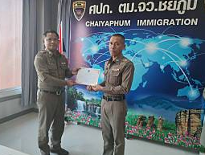
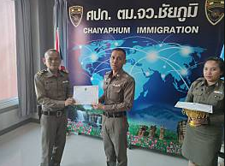
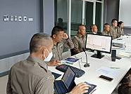
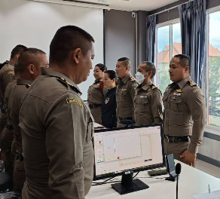

บัญชีรายชื่อข้าราชการตำรวจในสังกัดตรวจคนเข้าเมืองจังหวัดชัยภูมิ
ครั้งที่ 11/2566
ประจำเดือน ธันวาคม 2566
เมื่อวันอังคารที่ 12 ธันวาคม 2566 เวลา 16.30 น.

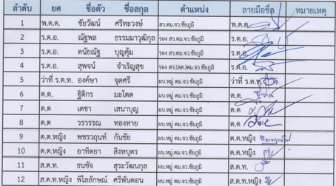
ตรวจแล้วถูกต้อง

พ.ต.ต.
( ชัยวัฒน์ ศรีทะวงษ์ )
สว.ตม.จว.ชัยภูมิ บก.ตม.4

